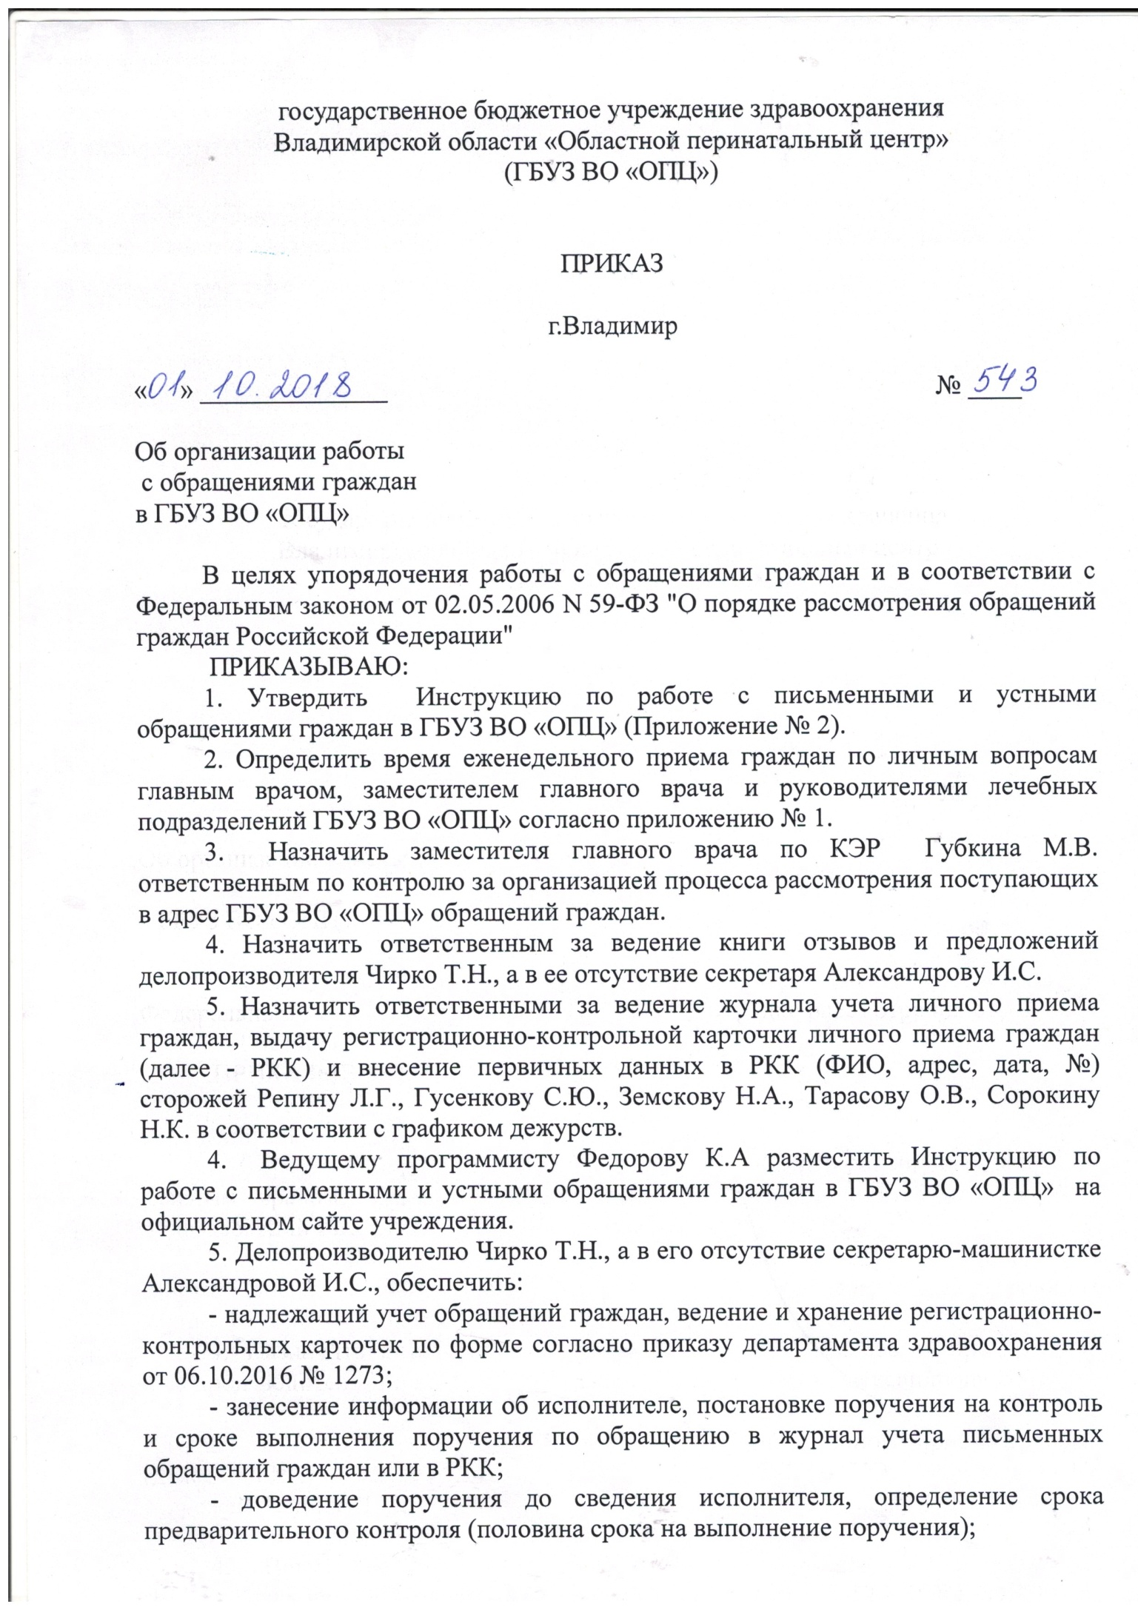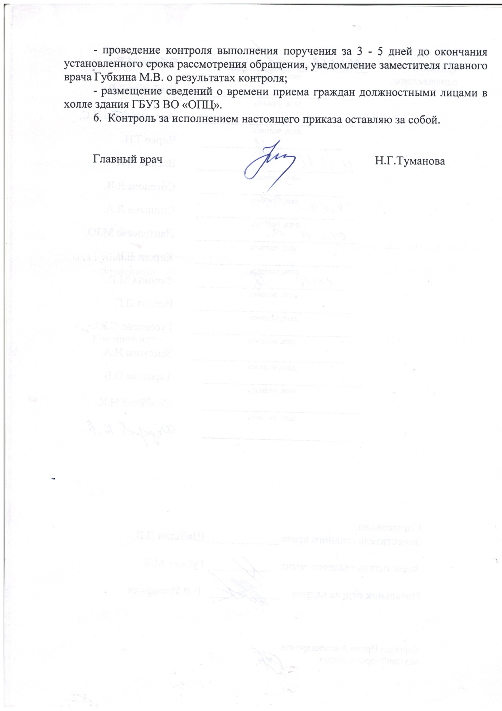

Приложение № 1
к приказу
от «___»_______2018г N ____
Прием главного врача ГБУЗ ВО «ОПЦ»

ТУМАНОВА НАДЕЖДА ГЕННАДЬЕВНА

Запись на родоразрешение:
Вторник, четверг с 10-00 до 12-00 ч.
Часы приема по личным вопросам:
Вторник, четверг с 10-00 до 12-00 ч.
Пятница с 9-00 до 10-00 ч.

Прием главного внештатного врача -акушера-гинеколога Департамента
здравоохранения администрации Владимирской области

ТУМАНОВА НАДЕЖДА ГЕННАДЬЕВНА

Четверг с 15-00 до 16-00 ч.
Тел. 44-58-58,41-06-65, 8(906) 562-06-27

Заместитель главного врача по лечебной работе

ШАБАЛИН ДМИТРИЙ ВАЛЕРЬЕВИЧ
Часы приема : Четверг с 13-00 до 14-00 ч.
Тел. 41-01-98

В приемном отделении нашего перинатального центра можно задать все интересующие Вас вопросы заведующим отделениями:
Васина Нелля Алексеевна
Заведующий акушерским отделением патологии беременности
Часы приема
Вторник с 9-00 до 10-00ч. Пятница с 13-00 до 14-00ч.
Тел. 41-05-54
Соколова Елена Витальевна
Заведующий родовым отделением
Часы приема
Понедельник - пятница с 13-00 до 14-00ч.
Тел. 44-58-52
Спицына Людмила Александровна
Заведующий акушерским физиологическим отделением
Часы приема
Понедельник - пятница с 14-00 до 15-00ч.
Тел. 41-13-52
Пантелеева Маргарита Юрьевна
Заведующий отделением реанимации и интенсивной терапии для новорожденных с экспресс-лабораторией
Часы приема
Понедельник - пятница с 14-00 до 15-00ч.
Тел. 41-01-23
Кирова Елена Вячеславовна
Заведующий отделением новорожденных
Часы приема
Понедельник - пятница с 15-00 до 16-00ч.
Фомина Марина Владимировна
Заведующий отделением анестезиологии - реанимации
Часы приема
Понедельник - пятница с 10-00 до 11-00ч.
Тел. 41-06- 71
Звонков Алексей Александрович
Заведующий акушерским обсервационным отделением
Часы приема
Понедельник - пятница с 11-00 до 12-00ч.

Приложение № 2
к приказу
от «___»_______2018г N ____

ИНСТРУКЦИЯ
ПО РАБОТЕ С ПИСЬМЕННЫМИ И УСТНЫМИ ОБРАЩЕНИЯМИ ГРАЖДАН В ГБУЗ ВО «ОПЦ»

Содержание

1. Общие положения

2. Порядок учета и регистрации, рассмотрения и разрешения обращений

3. Организация приема граждан

4. Правила ведения книги отзывов и предложений

5. Контроль состояния работы с обращениями граждан

6. Архивное хранение и использование обращений

1. ОБЩИЕ ПОЛОЖЕНИЯ

Настоящая Инструкция определяет единый порядок учета, регистрации, рассмотрения и разрешения предложений, заявлений и жалоб граждан, а также организацию личного приема граждан главным врачом, его заместителями, руководителями структурных подразделений ГБУЗ ВО «ОПЦ».
Рассмотрение и разрешение обращений является служебной обязанностью главного врача, его заместителей, а так же руководителей структурных подразделений согласно письменному поручению должностных лиц.
Обращения граждан по вопросам качества оказания медицинской помощи, соблюдения порядков оказания медицинской помощи, возмещения ущерба, компенсации морального вреда, главным врачом (лицом его замещающим) передаются на рассмотрение врачебной комиссии.
Руководители, а так же члены врачебной комиссии несут личную ответственность за правильную организацию работы по рассмотрению и разрешению обращений граждан и по личному приему граждан.
При поступлении письменных обращений главный врач решает вопрос о принятии их к рассмотрению либо направляет с учетом компетентности в другую организацию не позднее чем в семидневный срок со дня поступления.
Основания пересылки обращения отражаются в сопроводительном письме, которое подписывается главным врачом, его заместителем или другим должностным лицом, имеющим соответствующие полномочия. О направлении обращения одновременно извещается его автор.
Обращения, не содержащие личной подписи автора, его фамилии, имени и отчества, а также данных о месте его жительства (работы, учебы), признаются анонимными и не рассматриваются. Решение об этом принимает главный врач или его заместители.
Регистрация таких обращений осуществляется в порядке, установленном настоящей Инструкцией, после чего они без рассмотрения списываются в дело.
Письменные обращения, в которых содержатся нецензурные либо оскорбительные выражения, угроза жизни, здоровью и имуществу должностного лица, а также членам его семьи, могут быть оставлены без ответа по существу поставленных в них вопросов, а гражданину, направившему обращение, сообщается о недопустимости злоупотребления правом.
Письменные обращения, текст которых не поддается прочтению, не рассматриваются, о чем сообщается автору обращения, если его фамилия и почтовый адрес читаются.
Если в письменном обращении гражданина содержится вопрос, на который ему неоднократно давались письменные ответы по существу в связи с ранее направляемыми обращениями, и при этом в обращении не приводятся новые доводы или обстоятельства, главный врач, его заместители вправе принять решение о безосновательности очередного обращения и прекращении переписки с гражданином по данному вопросу. О данном решении уведомляется гражданин, направивший обращение.
Коллективными обращениями признаются обращения, поданные от имени двух и более лиц.
При рассмотрении обращения обеспечивается объективное, всестороннее и своевременное его рассмотрение, а также принимаются меры, направленные на восстановление или защиту нарушенных прав, свобод и законных интересов гражданина.
При рассмотрении обращения не допускается разглашение сведений, содержащихся в обращении, а также сведений, касающихся частной жизни гражданина, от которого поступило обращение, без его согласия. Не является разглашением сведений, содержащихся в обращении, направление письменного обращения в государственный орган, орган местного самоуправления или должностному лицу, в компетенцию которых входит решение поставленных вопросов, а так же сведений, содержащихся в книге обращений и предложений, находящейся в холле учреждения для свободного доступа граждан.

2. ПОРЯДОК УЧЕТА РЕГИСТРАЦИИ, РАССМОТРЕНИЯ И РАЗРЕШЕНИЯ ОБРАЩЕНИЙ

Все поступающие в ГБУЗ ВО «ОПЦ» письменные обращения учитываются и регистрируются в день их поступления в специальном журнале (Приложение №1к настоящей инструкции), который должен быть прошнурован, пронумерован и скреплен печатью. В журнал заносятся фамилия, имя, отчество, адрес, содержание обращения, иные сведения, которые руководитель считает важным иметь о заявителе, а заявитель считает возможным их сообщить.
Допускается дополнительно ведение карточек учета обращений с обязательным занесением сведений, определенных для журнала.
Обращения, поступившие с оригиналами документов, не поименованными в обращении, или при отсутствии документов, упоминаемых гражданином в обращении как приложенные к обращению, регистрируются с актом согласно приложению № 2 к настоящей Инструкции.
Оригиналы документов, представленные вместе с обращением, подлежат направлению в адрес гражданина вместе с ответом на его обращение с описью вложения в данное почтовое отправление.
В обращении гражданин в обязательном порядке указывает свои фамилию, имя, отчество (последнее - при наличии), адрес электронной почты, если ответ должен быть направлен в форме электронного документа, и почтовый адрес, если ответ должен быть направлен в письменной форме. Гражданин вправе приложить к такому обращению необходимые документы и материалы в электронной форме либо направить указанные документы и материалы или их копии в письменной форме.
По результатам работы с обращениями граждан в журнал регистрации заносятся данные о результатах их рассмотрения и уведомления заявителей.
Обращения граждан, принятые по телефону (телефонограмма), также подлежат регистрации в порядке, установленном для обращений в письменной форме.
Каждому обращению присваивается регистрационный номер. Штамп с регистрационным номером проставляется на свободном месте первой страницы обращения.
Регистрационный номер состоит из порядкового номера, начальной буквы фамилии автора и даты поступившего обращения.
В каждом новом календарном году нумерация вновь поступивших обращений начинается с первого номера.
В зависимости от содержания исполнение обращений, поступивших в медицинское учреждение, ставится на контроль.
Резолюции к письменным обращениям оформляются на отдельных листах (Приложение № 3 к настоящей Инструкции).
Справки, заключения и другие документы по результатам рассмотрения обращений подлежат обязательной регистрации как подготовленные документы.
Делопроизводство по обращениям граждан ведется отдельно от других видов делопроизводства с возложением соответствующих обязанностей на конкретного работника.
Главный врач, его заместители и другие должностные лица при рассмотрении обращений обязаны:
а) своевременно и всесторонне разбираться в существе обращения, принимать необходимые меры с целью объективного рассмотрения поступивших обращений;
б) в течение 15 дней представлять документы и материалы по направленному в установленном порядке запросу государственного органа или должностного лица, необходимые для рассмотрения обращения, за исключением документов и материалов, в которых содержатся сведения, составляющие государственную, врачебную или иную охраняемую федеральным законом тайну, и у которых установлен особый порядок представления;
в) принимать в пределах компетенции законные и обоснованные решения по обращениям и обеспечивать своевременное и правильное исполнение этих решений;
г) сообщать гражданам о решениях, принятых по их обращениям, мотивировать случаи отказа в удовлетворении просьб и разъяснять порядок их обжалования.
Обращения рассматриваются в срок до 30 дней со дня поступления.
Главный врач, его заместители, руководители структурных подразделений могут устанавливать сокращенные сроки рассмотрения обращений, жалоб. При этом, обращения, не требующие дополнительного изучения и проверки, рассматриваются безотлагательно, но не позднее 15 дней со дня поступления, если иное не установлено законодательством Российской Федерации.
Началом срока рассмотрения обращений, поступивших в ГБУЗ ВО «ОПЦ», считается день их регистрации. Окончанием срока рассмотрения считается дата направления письменного ответа, электронного письма или устного сообщения автору с изложением принятого решения по обращению.
Письма граждан считаются разрешенными, если рассмотрены все поставленные в них вопросы и даны ответы заявителям.
В случаях, когда для рассмотрения и разрешения обращения необходимо проведение сложной проверки, истребование дополнительных материалов или принятия других мер, сроки могут быть в порядке исключения продлены, но не более чем на один месяц.
Продление срока рассмотрения обращения производится главным врачом или его заместителями. О продлении срока рассмотрения обращения сообщается его автору.
В случае, если в письменном обращении не указаны фамилия гражданина, направившего обращение, или почтовый адрес, по которому должен быть направлен ответ, ответ на обращение не дается. Если в указанном обращении содержатся сведения о подготавливаемом, совершаемом или совершенном противоправном деянии, а также о лице, его подготавливающем, совершающем или совершившем, обращение подлежит направлению в государственный орган в соответствии с его компетенцией.
Обращение, в котором обжалуется судебное решение, в течение семи дней со дня регистрации возвращается гражданину, направившему обращение, с разъяснением порядка обжалования данного судебного решения.
При получении письменного обращения, в котором содержатся нецензурные либо оскорбительные выражения, угрозы жизни, здоровью и имуществу должностного лица, а также членов его семьи, обращение остается без ответа по существу поставленных в нем вопросов и сообщить гражданину, направившему обращение, о недопустимости злоупотребления правом.
В случае, если текст письменного обращения не поддается прочтению, ответ на обращение не дается и оно не подлежит направлению на рассмотрение в государственный орган, орган местного самоуправления или должностному лицу в соответствии с их компетенцией, о чем в течение семи дней со дня регистрации обращения сообщается гражданину, направившему обращение, если его фамилия и почтовый адрес поддаются прочтению.
В случае, если текст письменного обращения не позволяет определить суть предложения, заявления или жалобы, ответ на обращение не дается и оно не подлежит направлению на рассмотрение в государственный орган, орган местного самоуправления или должностному лицу в соответствии с их компетенцией, о чем в течение семи дней со дня регистрации обращения сообщается гражданину, направившему обращение.
В случае, если в письменном обращении гражданина содержится вопрос, на который ему неоднократно давались письменные ответы по существу в связи с ранее направляемыми обращениями, и при этом в обращении не приводятся новые доводы или обстоятельства, руководитель государственного органа или органа местного самоуправления, должностное лицо либо уполномоченное на то лицо вправе принять решение о безосновательности очередного обращения и прекращении переписки с гражданином по данному вопросу при условии, что указанное обращение и ранее направляемые обращения направлялись в один и тот же государственный орган, орган местного самоуправления или одному и тому же должностному лицу. О данном решении уведомляется гражданин, направивший обращение.
В случае поступления письменного обращения, содержащего вопрос, ответ на который размещен на официальном сайте в информационно-телекоммуникационной сети "Интернет", гражданину, направившему обращение, в течение семи дней со дня регистрации обращения сообщается электронный адрес официального сайта в информационно-телекоммуникационной сети "Интернет", на котором размещен ответ на вопрос, поставленный в обращении, при этом обращение, содержащее обжалование судебного решения, не возвращается.
В случае, если ответ по существу поставленного в обращении вопроса не может быть дан без разглашения сведений, составляющих государственную или иную охраняемую федеральным законом тайну, гражданину, направившему обращение, сообщается о невозможности дать ответ по существу поставленного в нем вопроса в связи с недопустимостью разглашения указанных сведений.
Запрещается направлять жалобы на рассмотрение должностному лицу, решение или действие (бездействие) которого заведомо обжалуется.
Ответ автору обращения готовится на бланке медицинского учреждения за подписью главного врача.
Ответ на коллективное обращение направляется на имя первого подписавшего его лица (если в письме не оговорено конкретное лицо) или в отдельных случаях - каждому из подписавших такое обращение.
Если ответ автору сообщается в устной форме, то составляется справка, в которой указывается кто, когда и в какой форме дал ответ, а также излагается его содержание.
Конверт, в котором было получено обращение, сохраняется вместе с обращением.
Документы, связанные с рассмотрением обращений, формируются совместно с заявлениями граждан и по мере их разрешения списываются "В дело" главным врачом или его заместителями с указанием даты.
Срок хранения документов, списанных "В дело", 5 лет.

3. ОРГАНИЗАЦИЯ ПРИЕМА ГРАЖДАН

Главный врач, его заместители и руководители структурных подразделений ведут прием граждан лично.
Личный прием граждан главным врачом и его заместителями в ГБУЗ ВО «ОПЦ» организует документовед в соответствии с утвержденным графиком приема. Дни и часы приема утверждаются приказом главного врача. Информация размещается на официальном сайте учреждения.
При входе в здание, где проводится прием граждан, должны быть указаны часы приема.
Должностное лицо, осуществляющее прием, обязано внимательно выслушать гражданина и тщательно разобраться в существе его обращения.
В помещении, где производится прием, запрещается находиться лицам, не имеющим прямого отношения к приему граждан.
При личном приеме гражданин предъявляет документ, удостоверяющий личность. Содержание устного обращения заносится в регистрационно-контрольную карточку (далее – РКК) по установленной форме (Приложение № 1 к приказу департамента здравоохранения от 06.10.2016г № 1273).
Ответ на обращение, поданное при личном приеме, дается гражданину при его согласии устно в случае, если изложенные в устном обращении факты и обстоятельства являются очевидными и не требуют дополнительной проверки, о чем делается запись в карточке личного приема гражданина. В остальных случаях дается письменный ответ по существу поставленных в обращении вопросов в сроки, установленные настоящей Инструкцией.
Поданные при личном приеме письменные обращения граждан подлежат обязательной регистрации и рассмотрению в порядке, установленном для письменных обращений.
Учет приема граждан ведется в отдельном журнале учета личного приема граждан (Приложение № 4), который также должен быть прошнурован, пронумерован и скреплен печатью с занесением в него сведений, определенных настоящей Инструкции.
Граждане, находящиеся в нетрезвом состоянии, на личный прием граждан не допускаются.

4. ПРАВИЛА ВЕДЕНИЯ КНИГИ ОТЗЫВОВ И ПРЕДЛОЖЕНИЙ

Книга отзывов и предложений – это отчетный документ, существующий для того, чтобы каждый гражданин мог оставить в нем свое заявление, содержащее как негативные, так и позитивные комментарии – замечания, предложения, или благодарности. Основные правила ведения данной книги:
- Книга прошивается;
- Страницы нумеруются;
- На последнем прошитом листе книги указывается информация о количестве прошитых, пронумерованных листов, заверяется печатью учреждения и подписью главного врача;
- На титульном листе указывается наименование организации, дата заведения документа, а также подпись руководителя.
- На первой странице документа располагается инструкция по его заполнению.
- Вторая страница отведена для указания данных учреждения: адреса, телефонов, ФИО главного врача, а так же информации об органах, контролирующих деятельность учреждения: адреса и телефоны Департамента здравоохранения, Управлений Росздравнадзора и Роспотребнадзора.
Книга отзывов и предложений располагается в холле здания учреждения в доступном клиентам месте. Работник организации обязан предоставить книгу любому гражданину по первому же его требованию. При заполнении книги, сотрудникам организации запрещается оказывать на гражданина какое-либо воздействие и комментировать ситуацию.
Правила реагирования на отметки в книге.
Каждая жалоба, записанная в книге, должна быть рассмотрена в обязательном порядке. Сотрудник учреждения, в адрес которого составлено замечание, должен незамедлительно доложить об этом главному врачу с предоставлением объяснительной записки по данному факту, составленной в письменном виде. Главный врач (ответственное лицо, назначенное главным врачом) рассматривает жалобу или предложение в течение 2 дней. В книге отражается информация о принятых мерах в течение 5 дней.
В случае если гражданин указал свой адрес, то на обращение готовится официальный ответ и направляется на указанный адрес заказным письмом с уведомлением НЕ ПОЗДНЕЕ 5 ДНЕЙ с даты внесения записи в книгу. Материалы по результатам рассмотрения обращения вместе со вторым экземпляром ответа подшиваются в дело. При отсутствии адреса, в книгу вносится информация о принятых мерах.
Копии письменных ответов должны храниться в течение года.
В некоторых случаях процесс устранения недостатков, на которые потребитель указал в своей жалобе, может занять более длительное время, чем отведенные законом 5 дней. Тогда срок принятия мер может быть увеличен до пятнадцатидневного, о чем в жалобной книге ставиться соответствующая отметка.
Ведение книги отзывов и предложений возлагается на ответственное лицо приказом руководителя. Ответственный обязан осуществлять проверку книги ежедневно, при наличии обращения не позднее 10.00ч. следующего дня внесения записи в книгу информировать главного врача для организации работы по рассмотрению обращения и подготовки ответа.
Книга отзывов и предложений является документом строгой отчетности, который не может быть списан, пока полностью не заполнен. Если книга не заполняется за текущий период, то срок ее действия продлевается на следующий год.
При проверках контролирующими органами работы учреждения не допускается изъятие книги отзывов и предложений из учреждения для каких-либо целей (снятие копии, проверка правильности заполнения и т.д.).

5. КОНТРОЛЬ ЗА СОСТОЯНИЕМ РАБОТЫ С ОБРАЩЕНИЯМИ ГРАЖДАН

Контроль за своевременным, объективным и полным рассмотрением писем граждан, поступивших в ГБУЗ ВО «ОПЦ», осуществляет ответственное лицо, назначенное приказом главного врача.
Содержащаяся в обращениях граждан информация систематически изучается и обобщается для выработки соответствующих предложений и рекомендаций по совершенствованию работы с обращениями граждан.
В целях устранения недостатков ответственным лицом ежеквартально проводится анализ состояния работы с обращениями граждан, который доводится главному врачу для принятия мер воздействия в случае их выявления.
Лицо, ответственное за контроль порядка рассмотрения обращений граждан, осуществляет следующие функции:
контролирует ведение регистрации поступивших обращений в книге учета письменных обращений граждан и в книге отзывов и предложений не реже 1 раза в квартал. По результатам проверки проводит действия по устранению недочетов в работе и причин, вызывающих жалобы граждан. Результаты проверок и проведенные действия должны регистрироваться в контрольном журнале учреждения;
дает предложения главному врачу о назначении исполнителя(ей) по обращению, постановке поручений на контроль и сроках рассмотрения обращений, готовит, при необходимости, проекты поручений для исполнителей;
контролирует работу должностных лиц по выполнению поручений;
в случае если ответ на обращение не может быть подготовлен в установленный в поручении срок (при необходимости проведения специальной проверки, истребования дополнительных материалов и принятия других мер), требует от исполнителя подготовки промежуточного ответа о ходе выполнения поручения с обоснованием продления срока выполнения (по возможности), указанием даты выполнения поручения;
ежемесячно анализирует состояние выполнения поручений, представляет статистические отчеты по вопросам работы с обращениями граждан, вносит предложения об улучшении этой работы.
Обращение считается рассмотренным и снимается с контроля, если:
рассмотрены все поставленные заявителем вопросы, приняты необходимые меры и заявителю дан исчерпывающий ответ в соответствии с действующим законодательством;
документ подписан главным врачом либо по его поручению другим должностным лицом;
копии письменного ответа гражданину направлены согласно поручению в заинтересованные органы.

6. АРХИВНОЕ ХРАНЕНИЕ И ИСПОЛЬЗОВАНИЕ ОБРАЩЕНИЙ

Обращения со всеми относящимися к ним материалами формируются в дела и хранятся в секретариате.
На каждом обращении в КК после принятия окончательного решения проставляется отметка:
«Рассмотрено в установленный срок, в том числе:
1.Удовлетворено (решено положительно) - приняты меры к полному или частичному восстановлению прав и законных интересов заявителя, просьба заявителя удовлетворена.
1.1.Отказано - требования заявителя, изложенные в обращении, признаны необоснованными.
1.2.Разъяснено - по обращению, в котором не содержалось просьб об удовлетворении каких-либо требований или ходатайств, разъяснены вопросы правового характера, действующего законодательства».
Обращения, копии ответов на них и документы, связанные с их рассмотрением, формируются в дела по календарному году, в соответствии с утвержденной номенклатурой дел.
Документы в делах располагаются в хронологическом порядке. В случае получения повторного обращения или появления дополнительных документов они подшиваются к данной группе документов.
Ответственность за сохранность документов по обращениям граждан, законченных делопроизводством, возлагается на должностных лиц, ответственных за ведение делопроизводства по работе с обращениями граждан.
Сроки хранения документов по обращениям определяются в соответствии номенклатурой дел.
По истечении установленных сроков хранения документы по обращениям подлежат уничтожению в установленном порядке.
В необходимых случаях главным врачом может быть принято решение об увеличении срока хранения или о постоянном хранении наиболее ценных обращений, связанных с предложением по совершенствованию в сфере деятельности учреждения.

Приложение N 1
к Инструкции

Рекомендуемые образцы

ЖУРНАЛ УЧЕТА
обращений (предложений, заявлений или жалоб), в том числе в форме
электронных документов, телефонограмм
Вариант № 1
N п/п | Входящий N, дата регистрации | N и дата обращения | Тип обращения | Форма обращения | Тема обращения | Ф.И.О., адрес  Телефон  e-mail  заявителя | Ф.И.О. исполнителя | Срок выполнения | Отметка о выполнении |  |  | Примечание
 |  |  |  |  |  |  |  |  | Исходящий N, дата выполнения | Результат рассмотрения | Кому и куда направлено
1 | 2 | 3 | 4 | 5 | 6 | 7 | 8 | 9 | 10 | 11 | 12 | 13

Пояснения по заполнению таблицы

При заполнении таблицы принимаются следующие обозначения:
- Графа 4: Ж - жалоба, З - заявление, П - предложение.
- Графа 5: П - письменная; У/ РКК№ – устная (личный прием)/ РКК №___; ЭП – посредством электронного письма; ТФГ – телефонограмма; КОП – книга отзывов и предложений
3. Графа 11: "+" - рассмотрено в срок, "-" - рассмотрено с нарушением срока, МП - меры приняты.
4. Графа 13 заполняется при продлении срока рассмотрения обращения.

Вариант № 2
№ п/п | Дата поступления | Фамилия, имя, отчество автора обращения (предложения, заявления или жалобы), его адрес, отношение к военной службе | Краткое содержание обращения (предложения, заявления или жалобы) | Кому поручено рассмотрение обращения (предложения, заявления или жалобы)
1 | 2 | 3 | 4 | 5

Срок исполнения | Принятое по обращению (предложению, заявлению или жалобе) решение и дата его принятия | Дата и номер ответа на обращение (предложение, заявление или жалобу) либо  его переадресации | Дело, в которое подшиты документы
6 | 7 | 8 | 9

Приложение N 2
к Инструкции

Рекомендуемый образец

УТВЕРЖДАЮ
________________________________

________________________________
подпись, инициал имени, фамилия)

"__" ___________________ 20__ г.

АКТ N ____

В связи с поступившим обращением от ______________________________________________
(фамилия, имя, отчество гражданина)
приняты (отсутствуют) следующие документы:

N п/п | Наименование документов | Количество листов, экземпляров (при наличии) | Примечания
1 | 2 | 3 | 4

Члены комиссии:
____________________________________________________________
(подпись, инициал имени, фамилия)
____________________________________________________________
(подпись, инициал имени, фамилия)
____________________________________________________________
(подпись, инициал имени, фамилия)

Примечание. Акт составляется в двух экземплярах и утверждается главным врачом или уполномоченным им должностным лицом. Один экземпляр акта остается в медицинском учреждении, а второй отправляется в адрес гражданина, направившего обращение.
Оригиналы документов, представленные вместе с обращением, подлежат направлению в адрес гражданина вместе с ответом на его обращение с описью вложения в данное почтовое отправление.

Приложение N 3
к Инструкции

Рекомендуемый образец

государственное бюджетное учреждение здравоохранения Владимирской области
«Областной перинатальный центр» (ГБУЗ ВО «ОПЦ»)
Константино-Еленинский проезд, д. 1, Владимир г., 600031 тел./факс (4922) 41-06-65,
E-Mail: root@roddom1.elcom.ru

РЕЗОЛЮЦИЯ
главного врача

Кому:___________________________________________________________
_______________________________________________________________
Содержание поручения:

«______»____________20_____г ________________ / Н.Г.Туманова/
^{(подпись)}
К вх.№ _____________________ от ______________________________

Приложение N 4
к Инструкции

Рекомендуемый образец

Государственное бюджетное учреждение здравоохранения Владимирской области

«Областной перинатальный центр»

(ГБУЗ ВО «ОПЦ»)

ЖУРНАЛ

УЧЕТА ЛИЧНОГО ПРИЕМА ГРАЖДАН

Начата: "__" _______________ 20__ г.
Окончена: "__" _____________ 20__ г.

№ п/п (РКК) | Дата  посещения учреждения (дата РКК) | ФИО  посетителя | Документ, удостоверяющий личность  Адрес проживания/  регистрации | Время входа посетителя
1 | 2 | 3 | 4 | 5

Время выхода посетителя | Цель посещения  (содержание вопроса) | К какому работнику | Подпись охранника | Примечание
6 | 7 | 8 | 9 | 10

Приложение N 5
к Инструкции

Рекомендуемый образец

Государственное бюджетное учреждение здравоохранения Владимирской области

«Областной перинатальный центр»

(ГБУЗ ВО «ОПЦ»)

КНИГА
отзывов и предложений граждан

Начата: "__" _______________ 20__ г.
Окончена: "__" _____________ 20__ г.

(внутренняя сторона обложки книги)

ПРАВИЛА ВЕДЕНИЯ КНИГИ ОТЗЫВОВ
И ПРЕДЛОЖЕНИЙ ГРАЖДАН

- Заявления (отзывы, предложения, жалобы) вносятся в книгу разборчивым подчерком.

- Заявления (отзывы, предложения, жалобы) должны излагаться кратко, по сути вопроса, по возможности без эмоциональной окраски.

- Применение нецензурных либо оскорбительных выражений, угроз жизни, здоровью и имуществу должностного лица, а также членам его семьи недопустимо!

В соответствии со ст.11 Федерального закона от 02.05.2006 N 59-ФЗ (ред. от 27.11.2017)"О порядке рассмотрения обращений граждан Российской Федерации":
- должностное лицо при получении письменного обращения, в котором содержатся нецензурные либо оскорбительные выражения, угрозы жизни, здоровью и имуществу должностного лица, а также членов его семьи, вправе оставить обращение без ответа по существу поставленных в нем вопросов
- в случае, если текст письменного обращения не поддается прочтению, ответ на обращение не дается и оно не подлежит направлению на рассмотрение в государственный орган, орган местного самоуправления или должностному лицу в соответствии с их компетенцией
- в случае, если текст письменного обращения не позволяет определить суть предложения, заявления или жалобы, ответ на обращение не дается и оно не подлежит направлению на рассмотрение в государственный орган, орган местного самоуправления или должностному лицу в соответствии с их компетенцией
- в случае, если в письменном обращении гражданина содержится вопрос, на который ему неоднократно давались письменные ответы по существу в связи с ранее направляемыми обращениями, и при этом в обращении не приводятся новые доводы или обстоятельства, должностное лицо либо уполномоченное на то лицо вправе принять решение о безосновательности очередного обращения и прекращении переписки с гражданином по данному вопросу
- в случае, если ответ по существу поставленного в обращении вопроса не может быть дан без разглашения сведений, составляющих государственную или иную охраняемую федеральным законом тайну, гражданину, направившему обращение, сообщается о невозможности дать ответ по существу поставленного в нем вопроса в связи с недопустимостью разглашения указанных сведений.

- В случае, если гражданин указывает адрес, то на заявление ему будет предоставлен письменный ответ по указанному адресу.

Сведения об учреждении:

Полное наименование: Государственное бюджетное учреждение здравоохранения Владимирской области «Областной перинатальный центр»
Краткое наименование: ГБУЗ ВО «ОПЦ»

ИНН: 3329015380

Адрес: 600031, г. Владимир, Константино-Еленинский пр-д, д.1

Телефон/факс: 8(4922) 41-06-65 - секретарь

Е-mail: perinatal@wladimir.ru

Сведения об учредителе:
Полное наименование | Департамент здравоохранения администрации Владимирской области
Фактический адрес | 600000, г. Владимир, ул. Большая Московская, д. 61
Режим работы | Пн-Пт 9:00-17:30, обед 12:30-13:00
Телефон/факс | +7(4922)77-85-31 / 77-85-27
Электронная почта | dz@avo.ru
Социальные сети | https://vk.com/dzavo https://ok.ru/profile/575821592044

Контролирующие органы:

Полное наименование: Федеральная служба по надзору в сфере здравоохранения (Росздавнадзор), управление по Владимирской области
Адрес: 600005, г. Владимир, ул. Горького, д. 58-А
Режим работы: Пн.-Пт.: 8:30 - 17:00, перерыв: 12:30 - 13:00
Сб.-Вс.: выходной
Телефон: 8 (4922) 53-73-65 горячая линия 8 (4922) 53-73-66
Сайт: http://33reg.roszdravnadzor.ru/
E-mail: 33@vladimirroszdravnadzor.elcom.ru

Полное наименование: Управление Федеральной службы по надзору в сфере защиты прав потребителей и благополучия человека по Владимирской области (Росотребнадзор)
Адрес: г. Владимир,ул. Офицерская,д. 20

Телефон горячей линии - 8-800-200-05-45 (звонок по России бесплатный)

Телефон приемной - 8(4922) 54-02-97

Сайт: http://33.rospotrebnadzor.ru
Электронная почта: | postmaster@33.rospotrebnadzor.ru

Полное наименование: Территориальный фонд обязательного медицинского страхования Владимирской области
Адрес: 600005, г. Владимир, Октябрьский проспект, 47А
Телефоны: (4922) 53-54-70; 53-54-80
Телефон контакт-центра: 8 (800) 200-11-09.
Телефон "горячей линии" : (4922) 40-47-13.
Электронная почта: general@vofoms.elcom.ru

Обеспечение полисами ОМС

СМО  Пункты выдачи страховых медицинских полисов | Адрес | Контактный телефон | Режим работы
город Владимир |  | (4922)
ООО "СК "Ингосстрах-М" | 600000, г.Владимир, ул.Спасская, 4 | 32-41-20  32-62-59 | 8:30 - 17:00;  без перерыва;  выходные - суббота, воскресенье
 | 600031, г.Владимир, ул.Добросельская, 38А (ГБУЗВО "Городская клиническая больница №5 г.Владимира"), 2 этаж | - | 8:30 - 16:00;  12:30 - 13:00 - перерыв;  выходные - суббота, воскресенье
 | 600001, г.Владимир, ул.Офицерская, 6 (ГБУЗВО "Родильный дом №2 г.Владимира") |  | внутренний режим работы - обслуживаются только клиенты медицинской организации
ООО "РГС-Медицина" | 600000, г.Владимир, ул.Спасская, 4 | 66-69-84  32-68-25  45-18-32 | 8:30 - 18:00;  выходные - суббота, воскресенье
 | 600031, г.Владимир, ул.Добросельская, 38А, каб.114 |  | 8:30 - 16:30;  13:00 - 13:30 - перерыв;  выходные - суббота, воскресенье
АО "МАКС-М" | 600000, г.Владимир, ул.Столетовых, 9 | 32-32-98  42-09-52 | 8:00 - 17:00;  13:00 - 14:00 - перерыв;  выходные - суббота, воскресенье

